**CHƯƠNG 6: MÔI TRƯỜNG VÀ QUẦN THỂ SINH VẬT**

**BÀI: ÔN TẬP CHƯƠNG 6**

**I. HỆ THỐNG HOÁ KIẾN THỨC**

**Câu 1: Hãy vẽ sơ đồ tư duy về môi trường và các nhân tố sinh thái.**

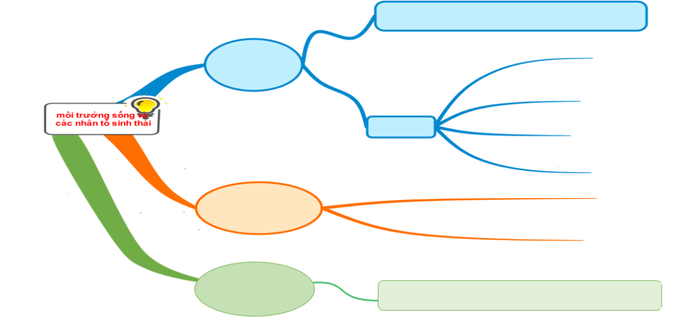

**Câu 2: Hãy vẽ sơ đồ tư duy về quần thể sinh vật**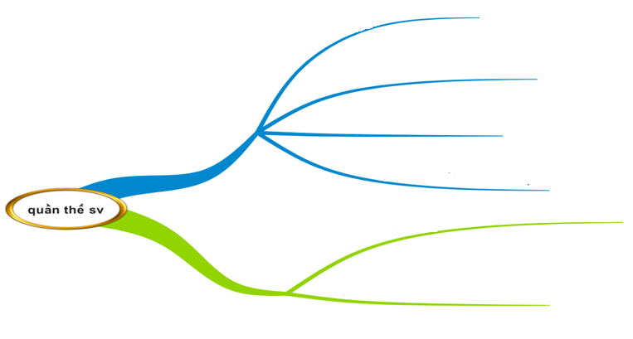

**Câu 3: Hãy vẽ sơ đồ tư duy về các đặc trưng cơ bản của quần thể.**

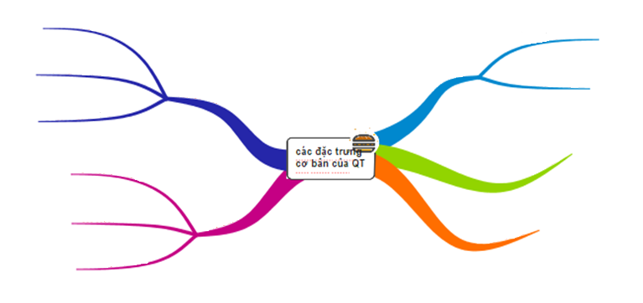

**Câu 4: Hãy vẽ sơ đồ tư duy về tăng trưởng của quần thể**

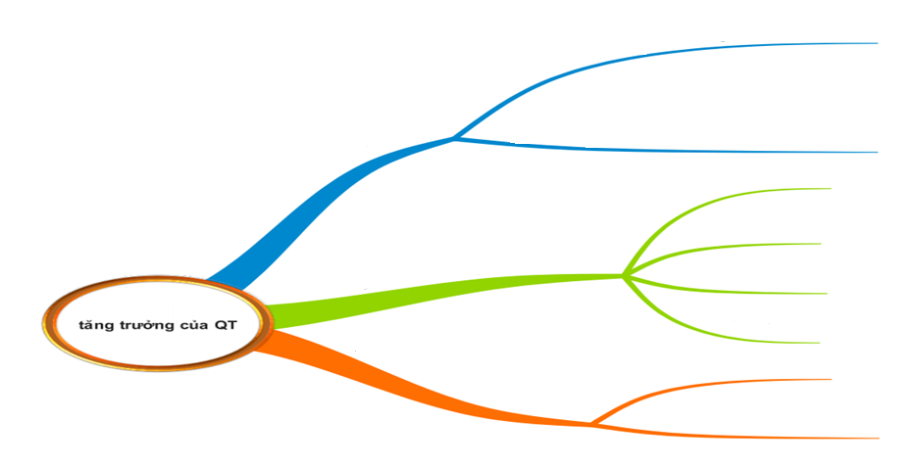

**II. BÀI TẬP**

|  |  |
| --- | --- |
| **Nội dung câu hỏi** | **Đáp án** |
| **Câu 1.** Nhân tố nào là nhân tố sinh thái hữu sinh?  A. Độ ẩm.  B. Ánh sáng.  C. Nhiệt độ.  D. Vật ăn thịt. | ……………………………………….............  ……………………………………….............  ……………………………………….............  ……………………………………….............  ……………………………………….............  ………………………………………............. |
| **Câu 2.** Ở một quần thể cá chép trong một hồ cá tự nhiên, sau khi khảo sát thì thấy có 10% cá thể ở tuổi trước sinh sản, 40% cá thể ở tuổi đang sinh sản, 50% cá thể ở tuổi sau sinh sản. Kết luận nào sau đây là đúng về quần thể này?  A. Quần thể đang có xu hướng tăng số lượng cá thể.  B. Quần thể thuộc dạng đang suy thoái.  C. Quần thể thuộc dạng đang phát triển.  D. Quần thể có cấu trúc tuổi ổn định. | ……………………………………….............  ……………………………………….............  ……………………………………….............  ……………………………………….............  ……………………………………….............  ……………………………………….............  ……………………………………….............  ……………………………………….............  ……………………………………….............  ………………………………………............. |
| **Câu 3.** Tỷ lệ trước sinh sản thấp, tỷ lệ sau sinh sản cao → quần thể thuộc dạng đang suy thoái   |  |  |  |  | | --- | --- | --- | --- | | Loài | Điểm chết dưới (0C) | Điểm cực thuận(0C) | Điểm chết trên (0C) | | Cá chép | 2 | 28 | 44 | | Cá rô phi | 5,6 | 30 | 42 |   Mỗi nhận định sau đây là đúng hay sai?  A. Giới hạn sinh thái về nhiệt độ của cá chép là 2 – 440C.  B. Giới hạn sinh thái về nhiệt độ của cá rô phi là 5,6 – 420C.  C. Cá chép có vùng phân bố rộng hơn cá rô phi.  D. Cá rô phi có vùng phân bố rộng hơn cá chép. | ……………………………………….............  ……………………………………….............  ……………………………………….............  ……………………………………….............  ……………………………………….............  ……………………………………….............  ……………………………………….............  ……………………………………….............  ……………………………………….............  ………………………………………............  ……………………………………….............  ……………………………………….............  ……………………………………….............  ……………………………………….............  ……………………………………….............  ……………………………………….............  ……………………………………….............  ………………………………………………. |
| **Câu 4.** Khi đánh bắt cá tại một quần thể ở ba thời điểm, thu được tỉ lệ như sau:   |  |  |  |  | | --- | --- | --- | --- | | Thời điểm | III | III | III | | Trước sinh sản | 20% | 20% | 20% | | Đang sinh sản | 45% | 45% | 45% | | Sau sinh sản | 35% | 35% | 35% |   Mỗi nhận xét sau đây là đúng hay sai?  A. Tại thời điểm I quần thể đang ở trạng thái phát triển.  B. Tại thời điểm II có thể tiếp tục đánh bắt với mức độ vừa phải.  C. Tại thời điểm III có thể tiếp tục đánh bắt.  D. Tại thời điểm I có thể tiếp tục đánh bắt. | ……………………………………….............  ……………………………………….............  ……………………………………….............  ……………………………………….............  ……………………………………….............  ……………………………………….............  ……………………………………….............  ……………………………………….............  ……………………………………….............  ……………………………………….............  ……………………………………….............  ……………………………………….............  ……………………………………….............  ………………………………………............ |
| **Câu 5.** Cho các yếu tố/cấu trúc/sinh vật sau đây: (1) Vi khuẩn; (2) cây cỏ; (3) Cá; (4) Đất; (5) Gió; (6) Hơi ấm; (7) Chim làm tổ trên cây. Có bao nhiêu yếu tố kể trên là yếu tố vô sinh? | ……………………………………….............  ……………………………………….............  ……………………………………….............  ……………………………………….............  ………………………………………............. |
| **Câu 6.** Cho các nhân tố sau:  (1) Sự cạnh tranh giữa các cá thể trong cùng quần thể.  (2) Số lượng kẻ thù ăn thịt trong một quần xã.  (3) Sức sinh sản và mức độ tử vong của quần thể.  (4) Sự phát tán của các cá thể trong quần thể.  (5) Nhiệt độ, độ ẩm và ánh sáng.  Có bao nhiêu nhân tố sinh thái được coi là nhân tố phụ thuộc vào mật độ quần thể? | ……………………………………….............  ……………………………………….............  ……………………………………….............  ……………………………………….............  ……………………………………….............  ……………………………………….............  ……………………………………….............  ……………………………………….............  ……………………………………….............  ………………………………………............. |
| **Câu 7.** Nhiều loại thực vật (thông, linh xam ...) thường có đặc điểm là lá nhỏ, tiêu giảm hoặc biến thành gai. Sự biến đổi về mặt hình thái này có ý nghĩa gì đối với thực vật khi sống ở nơi có nhiệt độ lạnh? | ……………………………………….............  ……………………………………….............  ……………………………………….............  ……………………………………….............  ……………………………………….............  ……………………………………….............  ……………………………………….............  ……………………………………….............  ……………………………………….............  ………………………………………............. |
| **Câu 8.** Hiện nay, ở nhiều tỉnh thành của nước ta đang áp dụng kĩ thuật nuôi cá lóc đồng (*channastriata*) trong bể xi măng mang lại năng suất cao. Trong kĩ thuật này các bể xi măng (hình vuông hoặc hình chữ nhật được xây dựng có diện tích lớn (20 – 60 m2), cao từ 0.8 – 1 m; môi trường nước đảm bảo các điều kiện về nhiệt độ, độ PH, nồng độ muối và hàm lượng oxy – gen hòa tan thuận lợi cho cá sinh trưởng và phát triển, đáy bể nghiêng từ 3 – 50 để dễ dàng thay nước. Mật độ thả cá thích hợp tối thiểu là 60 con/1m2 tối đa là 100 con/1 m2.  a. Bể xi măng được xây dựng với diện tích lớn có ý nghĩa như thế nào đối với hoạt động sống của cá? Việc thay nước trong bể trong quá trình nuôi cá có tác dụng gì?  b. Việc đảm bảo mật độ cá thể trong bể nuôi nhằm mục đích gì?  c. Sau khi thả cá lóc vào bể xi măng, người ta nhận thấy số lượng cá tăng nhanh trong thời gian đầu, sau đó chậm lại và càng về sau thì số lượng cá thể ít có sự biến động. Giải thích? | ……………………………………….............  ……………………………………….............  ……………………………………….............  ……………………………………….............  ……………………………………….............  ……………………………………….............  ……………………………………….............  ……………………………………….............  ……………………………………….............  ……………………………………….............  ……………………………………….............  ……………………………………….............  ……………………………………….............  ……………………………………….............  ……………………………………….............  ……………………………………….............  ……………………………………….............  ……………………………………….............  ……………………………………….............  ……………………………………….............  ……………………………………………….  ……………………………………………….  ………………………………………………. |
| **Câu 3.** Quan sát hình 1 và trả lời các câu hỏi    a. Xác định kiểu phân bố của các cá thể sinh vật?  b. Kiểu phân bố của cây lúa có ý nghĩa như thế nào trong nông nghiệp? | ……………………………………….............  ……………………………………….............  ……………………………………….............  ……………………………………….............  ……………………………………….............  ……………………………………….............  ……………………………………….............  ……………………………………….............  ……………………………………….............  ………………………………………............. |

**ĐÁP ÁN VỞ GHI BÀI**

**I. HỆ THỐNG HOÁ KIẾN THỨC**

**Câu 1: Sơ đồ tư duy về môi trường và các nhân tố sinh thái.**

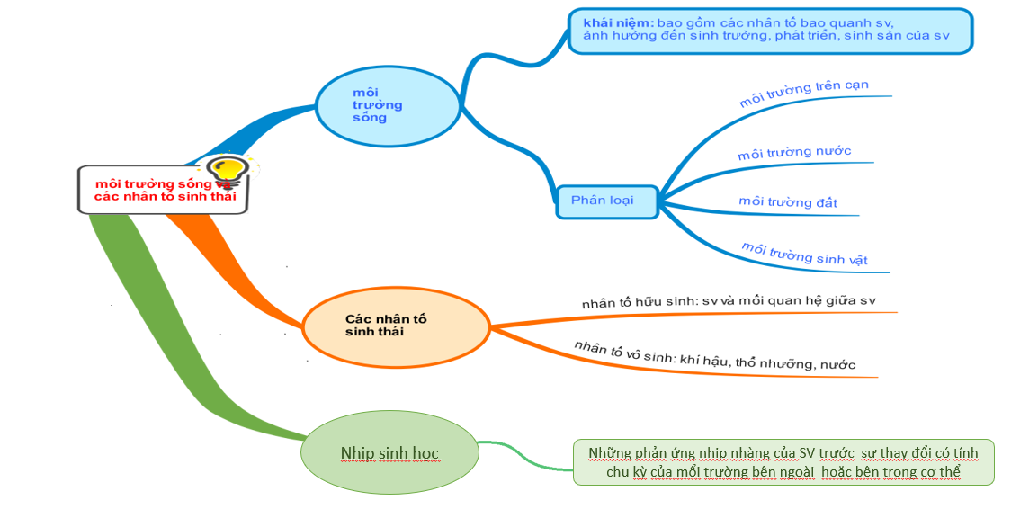

**Câu 2: Sơ đồ tư duy về quần thể sinh vật**

**Câu 3: Sơ đồ tư duy về các đặc trưng cơ bản của quần thể.**

**Câu 4: Sơ đồ tư duy về tăng trưởng của quần thể**

**II. BÀI TẬP**

|  |  |
| --- | --- |
| **Nội dung câu hỏi** | **Gợi ýáp án** |
| **Câu 1.** Nhân tố nào là nhân tố sinh thái hữu sinh?  A. Độ ẩm.  B. Ánh sáng.  C. Nhiệt độ.  D. Vật ăn thịt. | **D** |
| **Câu 2.** Ở một quần thể cá chép trong một hồ cá tự nhiên, sau khi khảo sát thì thấy có 10% cá thể ở tuổi trước sinh sản, 40% cá thể ở tuổi đang sinh sản, 50% cá thể ở tuổi sau sinh sản. Kết luận nào sau đây là đúng về quần thể này?  A. Quần thể đang có xu hướng tăng số lượng cá thể.  B. Quần thể thuộc dạng đang suy thoái.  C. Quần thể thuộc dạng đang phát triển.  D. Quần thể có cấu trúc tuổi ổn định. | **B**  Tỷ lệ trước sinh sản thấp, tỷ lệ sau sinh sản cao → quần thể thuộc dạng đang suy thoái |
| **Câu 3.** Tỷ lệ trước sinh sản thấp, tỷ lệ sau sinh sản cao → quần thể thuộc dạng đang suy thoái   |  |  |  |  | | --- | --- | --- | --- | | Loài | Điểm chết dưới (0C) | Điểm cực thuận(0C) | Điểm chết trên (0C) | | Cá chép | 2 | 28 | 44 | | Cá rô phi | 5,6 | 30 | 42 |   Mỗi nhận định sau đây là đúng hay sai?  A. Giới hạn sinh thái về nhiệt độ của cá chép là 2 – 440C.  B. Giới hạn sinh thái về nhiệt độ của cá rô phi là 5,6 – 420C.  C. Cá chép có vùng phân bố rộng hơn cá rô phi.  D. Cá rô phi có vùng phân bố rộng hơn cá chép. | Các nhận xét đúng A, B, C  D sai vì Cá chép có giới hạn chịu nhiệt rộng hơn 2 – 440C |
| **Câu 4.** Khi đánh bắt cá tại một quần thể ở ba thời điểm, thu được tỉ lệ như sau:   |  |  |  |  | | --- | --- | --- | --- | | Thời điểm | III | III | III | | Trước sinh sản | 20% | 20% | 20% | | Đang sinh sản | 45% | 45% | 45% | | Sau sinh sản | 35% | 35% | 35% |   Mỗi nhận xét sau đây là đúng hay sai?  A. Tại thời điểm I quần thể đang ở trạng thái phát triển.  B. Tại thời điểm II có thể tiếp tục đánh bắt với mức độ vừa phải.  C. Tại thời điểm III có thể tiếp tục đánh bắt.  D. Tại thời điểm I có thể tiếp tục đánh bắt. | Các nhận xét đúng là : A, B, C  D sai vì: thời điểm I quần thể có nhiều cá nhỏ, nếu tiếp tục đánh bắt sẽ làm ảnh hưởng tới quần thể. |
| **Câu 5.** Cho các yếu tố/cấu trúc/sinh vật sau đây: (1) Vi khuẩn; (2) cây cỏ; (3) Cá; (4) Đất; (5) Gió; (6) Hơi ấm; (7) Chim làm tổ trên cây. Có bao nhiêu yếu tố kể trên là yếu tố vô sinh? | Có 3 nhân tố: đất, gió, hơi ấm |
| **Câu 6.** Cho các nhân tố sau:  (1) Sự cạnh tranh giữa các cá thể trong cùng quần thể.  (2) Số lượng kẻ thù ăn thịt trong một quần xã.  (3) Sức sinh sản và mức độ tử vong của quần thể.  (4) Sự phát tán của các cá thể trong quần thể.  (5) Nhiệt độ, độ ẩm và ánh sáng.  Có bao nhiêu nhân tố sinh thái được coi là nhân tố phụ thuộc vào mật độ quần thể? | Có 4 nhân tố  Các nhân tố phụ thuộc mật độ quần thể là (1) (2) (3) (4)  Các nhân tố sinh thái sinh không phụ thuộc vào mật độ (5) |
| **Câu 7.** Nhiều loại thực vật (thông, linh xam ...) thường có đặc điểm là lá nhỏ, tiêu giảm hoặc biến thành gai. Sự biến đổi về mặt hình thái này có ý nghĩa gì đối với thực vật khi sống ở nơi có nhiệt độ lạnh? | Cây có lá nhỏ, lá tiêu giảm và biến thành gai giúp hạn chế tốc độ thoát hơi nước và tiết kiệm năng lượng, tránh cho nước trong tế bào lá bị đông cứng khi môi trường xung quanh có nhiệt độ quá thấp. |
| **Câu 8.** Hiện nay, ở nhiều tỉnh thành của nước ta đang áp dụng kĩ thuật nuôi cá lóc đồng (*channastriata*) trong bể xi măng mang lại năng suất cao. Trong kĩ thuật này các bể xi măng (hình vuông hoặc hình chữ nhật được xây dựng có diện tích lớn (20 – 60 m2), cao từ 0.8 – 1 m; môi trường nước đảm bảo các điều kiện về nhiệt độ, độ PH, nồng độ muối và hàm lượng oxy – gen hòa tan thuận lợi cho cá sinh trưởng và phát triển, đáy bể nghiêng từ 3 – 50 để dễ dàng thay nước. Mật độ thả cá thích hợp tối thiểu là 60 con/1m2 tối đa là 100 con/1 m2.  a. Bể xi măng được xây dựng với diện tích lớn có ý nghĩa như thế nào đối với hoạt động sống của cá? Việc thay nước trong bể trong quá trình nuôi cá có tác dụng gì?  b. Việc đảm bảo mật độ cá thể trong bể nuôi nhằm mục đích gì?  c. Sau khi thả cá lóc vào bể xi măng, người ta nhận thấy số lượng cá tăng nhanh trong thời gian đầu, sau đó chậm lại và càng về sau thì số lượng cá thể ít có sự biến động. Giải thích? | a)  - Bể xi măng được xây dựng với diện tích lớn giúp các có đủ không gian sống để phát triển, giảm sự canh tranh giữa các cá thể trong quần thể.  - Việc thay nước trong bể trong quá trình nuôi cá giúp loại bỏ chất độc hại, tăng cường cung cấp oxygen cho cá, cũng như duy trì nồng độ muối và pH ổn định trong môi trường nước, tạo điều kiện thuận lợi cho sự sinh trưởng và phát triển của cá.  b) Đảm bảo mật độ cá thể trong bể nuôi nhằm mục đích điều chỉnh lượng thức ăn và oxy trong nước, ngăn chặn tình trạng cạnh tranh quá mức giữa các cá thể, giúp cải thiện chất lượng nước, và đảm bảo sự phát triển và sinh sản của cá một cách hiệu quả.  c) Sau khi thả cá quả vào bể xi măng, số lượng cá quả tăng nhanh trong thời gian đầu do nguồn sống dư thừa giúp quần thể phát triển nhanh chóng, khi quần thể đạt kích thước tối đa sẽ dẫn tới cạnh tranh nguồn sống làm số lượng cá bị giảm, qua một vài thế hệ thì quần thể sẽ đạt tới trạng thái cân bằng và ít biến động. |
| **Câu 4.** Quan sát hình 1 và trả lời các câu hỏi    a. Xác định kiểu phân bố của các cá thể sinh vật?  b. Kiểu phân bố của cây lúa có ý nghĩa như thế nào trong nông nghiệp? | a) Kiểu phân bố của các cá thể sinh vật:  hình a, c: phân bố theo nhóm  hình b: phân bố đồng đều  b) Ý nghĩa kiểu phân bố của cây lúa trong nông nghiệp: giảm mức độ cạnh tranh giữa các cá thể lúa trong quần thể, đảm bảo đủ nguồn sống để cây lúa có thể sinh trưởng và phát triển tốt. |

**--- Hết ---**